**例题1** 向量 $a,b$ 均为非零向量， $\left(a-2b\right)⊥a, \left(b-2a\right)⊥b$, 则 $a,b$ 的夹角为

我们计算一下：

$${\left|a\right|}^{2}-2\left|a\right|\left|b\right|\cos{<a,b>}=0$$

约去 $\left|a\right|$ 得到

$$a=2b\cos{C}$$

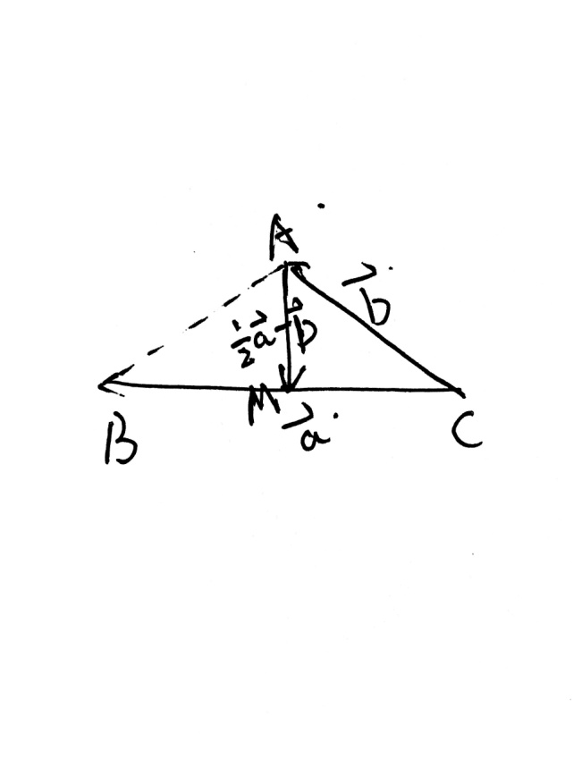 这也就是<<解三角形>>中说明的 $c=a\cos{B}+b\cos{A}$ 的变式形式，即三角形ABC是一个以a为底边的等腰三角形；则同理根据另一个式子可知三角形同样是一个以b为底边的等腰三角形，因此这是一个等边三角形，故夹角必为 $60°$.

下面我们从几何上说明一下 $\left(a-2b\right)⊥a$ 的意义：先做一个线性变换，上述垂直等效于 $\left(\frac{1}{2}a-b\right)⊥a$, 而 $\frac{1}{2}a-b$ 是三角形中 $a$ 边上的中线，这说明 $a$ 边上的中线和高是重合的，因此这是一个以 $a$ 为底的等腰三角形。

**例题2** 已知单位向量 $e_{1}$ 与 $e_{2}$ 的夹角为 $α$, 且 $\cos{α}=\frac{1}{3}$, 向量 $a=3e_{1}-2e_{2}$ 与向量 $b=3e_{1}-e_{2}$ 的夹角为 $β$, 则 $\cos{β}=______.$

**暴力解法** 这是一个坐标轴夹角为 $\arccos{α}$ 的坐标系。鉴于 $a·b, \left|a\right|,|b|$ 都是可计算的，我们可以通过向量数量积的定义来获取 $\cos{β}$:

$$\cos{β}=\frac{a·b}{\left|a\right||b|}$$

为此我们需要计算这三个因子：

$$a·b=\left(3e_{1}-2e_{2}\right)\left(3e_{1}-e_{2}\right)=9{e_{1}}^{2}-9e_{1}e_{2}+2{e_{2}}^{2}=11-3=8$$

$$\left|a\right|=\sqrt{{\left|a\right|}^{2}}=\sqrt{{(3e_{1}-2e_{2})}^{2}}=\sqrt{9{e_{1}}^{2}-12e_{1}e_{2}+4{e_{2}}^{2}}=\sqrt{13-4}=3$$

$$\left|b\right|=\sqrt{{\left|b\right|}^{2}}=\sqrt{{(3e_{1}-e_{2})}^{2}}=\sqrt{9{e_{1}}^{2}-6e_{1}e_{2}+{e_{2}}^{2}}=\sqrt{10-2}=\sqrt{8}$$

从而

$$\cos{β}=\frac{8}{3\sqrt{8}}=\frac{\sqrt{8}}{3}=\frac{2\sqrt{2}}{3}$$

我们惊奇地发现 $\cos{β}=\sin{α}$, 这绝不是意外，下面我们将考察向量之间的几何联系。

**几何解法** 如图，作 $\overset{⃑}{AE}=3e_{1}$**, $\overset{⃑}{AC}=2e_{1}$** 并取AC中点D, 则 $\overset{⃑}{AD}=e_{1}$ 从而我们有

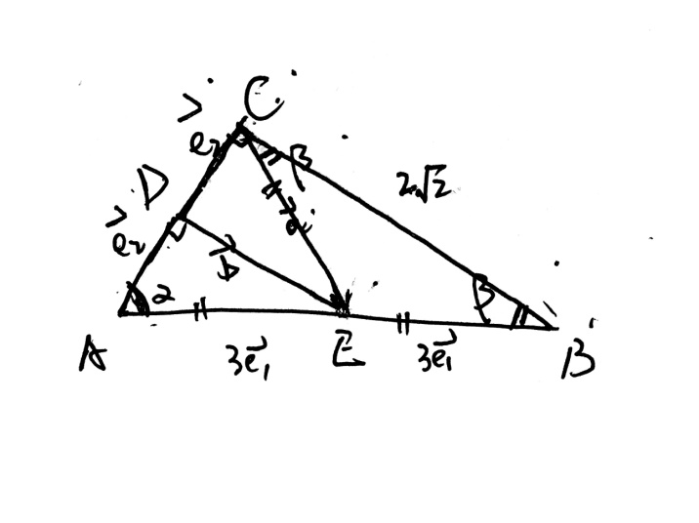 $a=\overset{⃑}{CE}$, $b=\overset{⃑}{DE}$, 为了在图中表示出夹角 $β$, 我们倍长AE到点B并联结CB, 从而角ECB即角 $β$.

我们注意到，在 $∆ADE$ 中， $AE=3AD$, 而恰好有 $\cos{α}=\frac{1}{3}$, 这意味着 $D=90°,$ 即 $DE⊥AD$, 由比例线段性质知 $BC⊥AC$. 这样我们得到了一个大 $Rt∆ACB$, 而E为斜边上的中线，则 $B=β$, 从而

$$\cos{β}=\sin{α}=+\sqrt{1-{\left(\frac{1}{3}\right)}^{2}}=\frac{2\sqrt{2}}{3}$$

**例题3** 在直角三角形ABC中，已知 $\overset{⃑}{AB}=\left(2,3\right),\overset{⃑}{AC}=(1,k)$, 则 $k$ 的值为_____________.

先形式化一下：我们把A放在原点，则 $B(2,3)$, C点在直线x=1上运动。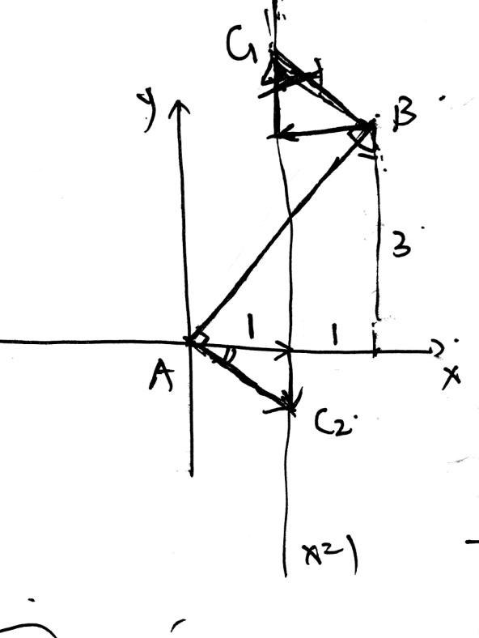

这题非常有意思，解法也很丰富。但下面我们只给出最简做法。首先考虑可能形成直角的位置，若AB作为一条直角边，则A点处、B点处都可能形成直角，若以AB作为斜边，我们作出以AB为直径的圆，发现圆和直线x=1有两个交点，因此一共有四个可能的C点位置。以下讨论如何求出它们的坐标：

首先我们考虑最简单的A为直角的情况，此时根据相似三角形很容易得到 $k=-1×\frac{2}{3}=-\frac{2}{3}$

接着考虑B为直角的情况，由于A, B两点的中心对称性，我们发现上下两个小直角三角形应当是全等的，因此 $k=3+\frac{2}{3}=\frac{11}{3}$.

最后考虑以C为直角的情况，记Q(1,3/2)为AB中点，则此时应有

$$QC=\frac{AB}{2}=\frac{\sqrt{13}}{2}$$

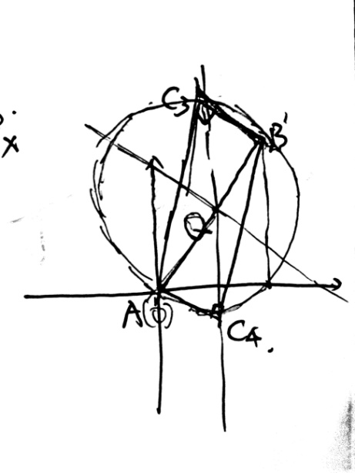 从而

$$k=\frac{3±\sqrt{13}}{2}$$

综上有

$$k=-\frac{2}{3}或\frac{11}{3}或\frac{3±\sqrt{13}}{2}$$

**感慨一下** 这题不仅令人想起福州地区初三压轴题的老套模式（其实就是一样的，好歹也是高中生，就用向量来出吧）。

**例题4** 若 $∆ABC$ 的面积为1, 则 ${\overset{⃑}{AB}}^{2}+{\overset{⃑}{AC}}^{2}-\overset{⃑}{AB}·\overset{⃑}{AC}$ 的最小值为______.

**三角路线** 展开数量积

$${\overset{⃑}{AB}}^{2}+{\overset{⃑}{AC}}^{2}-\overset{⃑}{AB}·\overset{⃑}{AC}=b^{2}+c^{2}-bc\cos{A}$$

强行三角配凑，目的在于利用辅助角公式凑成完全平方：

$$b^{2}+c^{2}-bc\cos{A}-\sqrt{3}bc\sin{A}+\sqrt{3}bc\sin{A}=b^{2}+c^{2}-2bc\sin\left(A+\frac{π}{6}\right)+2\sqrt{3}≥b^{2}+c^{2}-2bc+2\sqrt{3}={(b-c)}^{2}+2\sqrt{3}≥2\sqrt{3}$$

当且仅当 $A=60°$ 且 $b=c$, 即三角形为等边三角形是等号成立。

**Weitzenberk不等式路线** 事实上把式中的 $\cos{A}$ 替换掉可以直接得到Weitzenberk不等式：

$$b^{2}+c^{2}-bc\cos{A}=b^{2}+c^{2}-\frac{1}{2}\left(b^{2}+c^{2}-a^{2}\right)=\frac{1}{2}\left(a^{2}+b^{2}+c^{2}\right)≥2\sqrt{3}$$

这应当是很容易想到的，毕竟式子中已经出现了两边的平方和（甚至还给出了面积条件）。从W不等式的角度来看，上面的三角配凑也就很好理解了：它只不过是通过极值法重新证了一次W不等式而已（参见W不等式的文档中提到的证法一）

**向量路线** 我们注意到题中给出了 $\overset{⃑}{AB}·\overset{⃑}{AC}$, 这不仅令人想到数量积关于中线的结论

$$\overset{⃑}{AB}·\overset{⃑}{AC}={|\overset{⃑}{AD}|}^{2}-{|\overset{⃑}{DC}|}^{2}$$

来尝试利用一下：

$${\overset{⃑}{AB}}^{2}+{\overset{⃑}{AC}}^{2}-\overset{⃑}{AB}·\overset{⃑}{AC}={(\overset{⃑}{AB}+\overset{⃑}{AC})}^{2}-3\overset{⃑}{AB}·\overset{⃑}{AC}=4{\left|\overset{⃑}{AD}\right|}^{2}-3{|\overset{⃑}{AD}|}^{2}+3{|\overset{⃑}{DC}|}^{2}={|\overset{⃑}{AD}|}^{2}+3{|\overset{⃑}{DC}|}^{2}$$

接下来要怎么利用呢？注意到中线和高的一个简单的不等关系，可以进一步转化为：

$${|\overset{⃑}{AD}|}^{2}+3{|\overset{⃑}{DC}|}^{2}≥h^{2}+3{|\overset{⃑}{DC}|}^{2}≥2\sqrt{h^{2}·3{|\overset{⃑}{DC}|}^{2}}=2\sqrt{3}$$

上面连着缩小了两次，当且仅当 ${|\overset{⃑}{AD}|}^{2}=3{|\overset{⃑}{DC}|}^{2}$, 也就是 $AD=\frac{\sqrt{3}}{2}BC$, 且 $AD⊥BC$ 时等号成立，可以证明这个条件和 $∆ABC$ 是等边三角形等价。

**函数路线** 这个路线风险比较大。考虑到 $bc$ 项的存在，一开始就利用重要不等式换掉 $b^{2}+c^{2}$:

$$b^{2}+c^{2}-bc\cos{A}=bc(2-\cos{A})$$

利用常量代换消去bc:

$$bc\left(2-\cos{A}\right)=\frac{bc\left(2-\cos{A}\right)}{\frac{1}{2}bc\sin{A}}=2×\frac{2-\cos{A}}{\sin{A}}$$

现在只需要求这个函数的最值就可以了，这是一个典型的分式型三角函数，可以用斜率法或者向量法来解决，建议用斜率法，比较直观。

由于分式中cos在y的位置，这样不太符合三角函数的几何意义，我们倒过来一下，令

$$f\left(x\right)=\frac{\sin{x}}{2-\cos{x}}$$

作图，根据斜率范围很容易求得 $f\left(x\right)∈\left(0,\frac{\sqrt{3}}{3}\right] \left(\sin{x}>0\right)$, 因此 $$2×\frac{2-\cos{A}}{\sin{A}}∈\left[2\sqrt{3},+∞\right)$$

从而得到最小值 $2\sqrt{3}$.

**例题5** 若非零向量 $a$ 和 $b$ 满足 $\left|a+b\right|=|a-b|$, 则 $a$ 与 $b$ 的夹角为____.

**几何路线** 作出以 $a,b$ 为两邻边的平行四边形，则 $\left|a+b\right|=|a-b|$ 意味着平行四边形的对角线相等，因此这是一个矩形，故 $a,b$ 夹角为 $90°$.

**代数路线** 平方展开

$${\left|a+b\right|}^{2}={|a-b|}^{2}$$

$$a^{2}+2ab+b^{2}=a^{2}-2ab+b^{2}$$

故

$$ab=0$$

因此 $a⊥b$, 即 $a,b$ 夹角为 $90°$.

例题6 已知

**例题1**

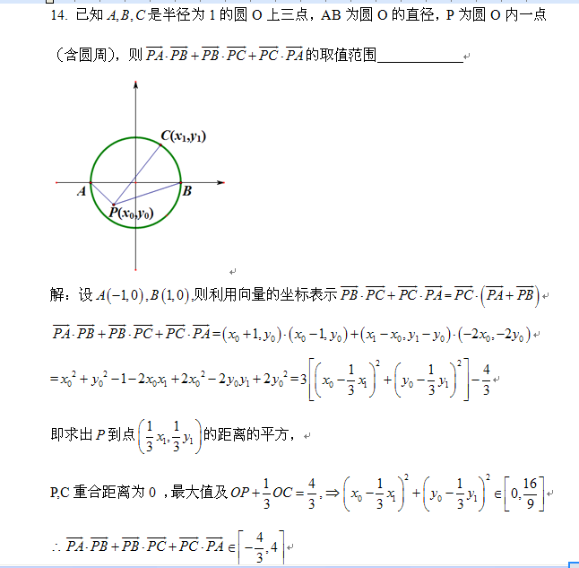

联想正多边形平方和定值结论 $\sum_{i=1}^{n}{{\left|\overset{⃑}{PA_{i}}\right|}^{2}}$ 的证明过程, 尝试通过圆心O进行向量代换：

记 $\overset{⃑}{OA}=a, \overset{⃑}{OB}=b, \overset{⃑}{OC}=c, \overset{⃑}{OP}=p$**,** 从而

$$\sum{\left|\overset{⃑}{PA}\right|·\left|\overset{⃑}{PB}\right|}=\sum{\left(a-p\right)·\left(b-p\right)}=\sum{[a·b-p·\left(a+b\right)+p^{2}}]=3p^{2}-2p·\left(a+b+c\right)+a·b+b·c+c·a$$

注意到 $a+b=0, a·b=1$ 从而上式化为

$$3p^{2}-2p·c-1=3p^{2}-2p\cos{α}-1$$

式中 $\cos{α}$ 表示 $p,c$ 夹角，注意到P与C的任意性，有 $\cos{α}∈\left[-1,1\right]$

注意到 $p≥0$, 故

$$3p^{2}-2p-1≤3p^{2}-2p\cos{α}-1≤3p^{2}+2p-1$$

现在只需要求出下界的最小值和上界的最大值即可。上界显然在 $p≥0$ 时单增，因此最大值为4, 下界则在p=2/3取得最小值-4/3. 故所求取值范围是 $[-\frac{4}{3},4]$.